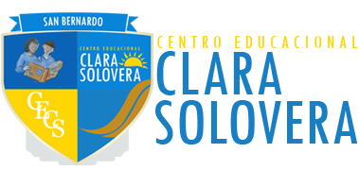

Plan de Convivencia Escolar.
Centro Educacional Clara Solovera
2023
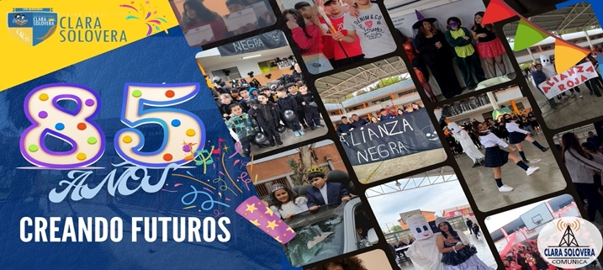

IMPLEMENTACIÓN : EQUIPO DE CONVIVENCIA ESCOLAR

Convivencia Escolar 2022

- PRESENTACIÓN.

Nombre de la Escuela o Liceo | Centro Educacional Clara Solovera
RBD | 10592
Dependencia | Municipal
Niveles de Educación que imparte | Pre Básica, Básica, Media Técnico Profesional (Servicios de Turismo, Técnico Eléctrico).
Comuna | San Bernardo
Región | Metropolitana
Equipo Directivo Centro Educacional Clara Solovera
Cargo | Nombre
Director | Gonzalo Muñoz Flores
Inspector General | Arturo Fumey Vergara.
Jefe UTP. Enseñanza media | Cecilia Letelier Contador.
Orientadora | Pamela Delgado Salinas.
Coordinadora PIE | Sandra Álvarez Espinaza
Coordinadora Técnico Profesional | Isabel Escobar Hinojoza.
Encargada de Convivencia | Carmen Arévalo Quintero.

Visión del Establecimiento
El Centro Educacional Clara Solovera busca potenciar las capacidades individuales y sociales de nuestros estudiantes; para que a su egreso, tengan incorporada competencias valóricas, emocionales, intelectuales, técnico profesionales y herramientas laborales, que les permita desarrollarse con un sentido de responsabilidad y respeto consigo mismo, con el otro y su entorno, para insertarse en la sociedad.
Misión del Establecimiento
Educar y formar estudiantes con capacidad de trabajo en equipo que favorezca la adquisición de habilidades socio-afectivas, culturales y técnico profesionales; aplicando estrategias y metodologías innovadoras, a través del aprendizaje por competencias y trabajo colaborativo, que permita convivir y atender a la diversidad en un ambiente de respeto, optimismo y espíritu solidario.
Sello
Educar y desarrollar habilidades para propiciar el logro del aprendizaje autónomo, siendo el estudiante el protagonista de su proceso educativo. Educar y formar a través de la trayectoria educativa, desarrollando competencias que apuntan al fortalecimiento Técnico Profesional en las especialidades de Servicio de Turismo y Electricidad.

Valores
Responsabilidad – Honestidad –Perseverancia - Empatía – Respeto – Tolerancia – Solidaridad – Autonomía.
Responsable
Encargado de Convivencia

Perfil del Estudiante
Considerando la necesidad de ofrecer una educación pertinente y significativa a los estudiantes del Centro Educacional Clara Solovera, se plantea el desafío de formar a nuestros estudiantes en la capacidad de respetar y valorar las ideas y creencias distintas, proveedores de conocimientos, habilidades y actitudes necesarias para que sean ellos mismos agentes de su propio aprendizaje y constructores de su proyecto de vida, siendo capaces de vincular de manera equilibrada lo valórico, cognitivo, afectivo y social, constituyendo un referente obligado a que debe llegar nuestra opción pedagógica y de enseñanza - aprendizaje y al mismo tiempo en un indicador de impacto de nuestras prácticas y efectividad en la trayectoria educativa.

- INTRODUCCIÓN.

El Centro Educacional Clara Solovera, se ubica en Camino Padre Hurtado N° 24.823, sector sur oriente de la comuna de San Bernardo, la población estudiantil que atiende se concentra en el mismo sector, siendo sus principales características la ruralidad, donde un porcentaje importante de las familias vive de la agricultura, además de la extracción de áridos, el resto de la población escolar proviene de diversos sectores de la comuna.

La convivencia escolar es un ámbito fundamental para la formación integral de los estudiantes y tiene como fin alcanzar aprendizajes de calidad. El Centro Educacional Clara Solovera, se plantea el desafío de formar estudiantes, fomentando los valores de empatía, respeto, tolerancia, solidaridad, perseverancia, responsabilidad y autonomía tanto en el ámbito escolar, familiar, como social, con profesores, asistentes de la educación, padres, apoderados y toda la comunidad educativa, reconociendo el diálogo y la comunicación como herramientas permanentes de humanización, de superación de diferencias y de aproximación a la verdad. Dichos objetivos nos involucran a todos como actores educativos, por ello es deseable que la comunidad pueda reflexionar críticamente sobre la convivencia escolar, otorgando oportunidad de plantearse cuáles son sus responsabilidades y la participación que les compete en la construcción de un ambiente escolar que propicie la sana convivencia y el logro de aprendizaje en los estudiantes.

Al interior del liceo, al igual que en muchos centros educacionales están presente conflictos entre pares, de igual forma, la ausencia de respeto, responsabilidad, perseverancia y cumplimiento a normas de trabajo establecidas durante las horas de clase. Todas estas conductas interfieren de manera negativa en los procesos de enseñanza aprendizaje y socialización, puesto que alteran el clima tanto al interior del aula como al exterior, desmotivando al estudiante y al docente en el desarrollo de sus clases.

En base a lo anterior es necesario hacer mención a las orientaciones comunales donde se enfatiza que a nivel de establecimientos se deben realizar mejoras en participación, prevención y sana convivencia hacia todos los protagonistas educativos, lo cual se vincular con las necesidades plasmadas en el PEI, PME y diagnóstico institucional, el cual pretende fortalecer el proceso de enseñanza-aprendizaje, que tiene como objetivo-meta transmitir valores y promover la transformación de patrones culturales emergentes, las conductas, actitudes y formas de convivir no violentas, solidarias, responsables, justas y autónomas, las que se aprenden y por ende deben ser parte constitutiva de las prácticas de convivencia de las instituciones educativas.

Es necesario hacer mención que la cultura escolar de los estudiantes del Centro Educacional Clara Solovera, está marcada por dos grandes estructuras socioculturales, por un lado la escuela, marcada por directrices de un modelo tradicional, lo cual implica, cumplimiento de horario, uniforme, jerarquías y visión vertical de mandato, y por otro lado, su entorno social, el cual incide directamente en su proceso de aprendizaje, según indica el último IVE 2022 el cual alcanza un 92% en educación básica y un 95% en educación media, por lo que se puede visualizar una situación de carencia permanente en que viven los estudiantes, insertos en barrios con altos niveles de pobreza, drogadicción, delincuencia y falta de motivación, con unión de pareja libres y/o convivencia temporal, presentando iniciación temprana de su sexualidad, con un perfil parental poco claro y autoritario.
- FUNDAMENTACIÓN.

La convivencia escolar es la capacidad que tienen las personas de vivir con otras en un marco de respeto mutuo y de solidaridad recíproca, expresada en la interrelación armoniosa y sin violencia entre los diferentes actores y estamento, es el conjunto de relaciones sociales que se desarrollan al interior de un establecimiento educacional, que son desarrolladas cotidianamente por cada uno de los actores escolares, tiene un enfoque formativo, en tanto se trata de un aprendizaje enmarcado en los Objetivos Fundamentales Transversales, y es una responsabilidad compartida por toda la comunidad educativa.

En este sentido, la convivencia escolar es el contexto donde acontece la actividad pedagógica y es parte constitutiva de ella. Abarca todas las relaciones sociales que ocurren en el espacio educativo, entre los diferentes actores o estamentos educacionales. “La convivencia no es algo estable, sino que es una construcción colectiva y dinámica, sujeta a modificaciones conforme varían las interrelaciones de los actores en el tiempo”. Es decir, no puede ser entendida como algo estático ni como un estadio o ideal a ser alcanzado. La convivencia escolar constituye una compleja red de relaciones sociales, que se desarrollan, mueven y mutan cotidianamente, es un proceso social que presenta tres dimensiones: Formación, Convivencia Escolar, Participación.

Desde este punto de vista, cada una de estas dimensiones constituye un desafío comprensivo en relación a sus dinámicas y significados. Cada dimensión posee sus propias características y tensiones. Cada una de ellas, aporta distintos elementos al continuo proceso de construcción de sujetos que la institución educativa ejerce sobre las y los estudiantes. Por otra parte, desde la perspectiva de intervención o abordaje, las diferentes dimensiones presentan múltiples posibilidades de acción institucional y de movimientos relacionados con los diferentes actores escolares.

- METODOLOGÍA.

La elaboración del Plan de gestión en Convivencia Escolar constituye un esfuerzo analítico y reflexivo de parte de algunos actores escolares para gestionar e intervenir en las diferentes dimensiones de la convivencia escolar de su establecimiento. La formulación de este plan pretende orientar los esfuerzos y sistematizar las acciones que la comunidad educativa desarrollará para mejorar su convivencia.

Entre los supuestos básicos de este plan, se considera que la convivencia escolar es algo cotidiano que se desarrolla constantemente por lo que su intervención y abordaje debe ser sistemático e intencionado. En este sentido, la elaboración y desarrollo de este plan, considerará acciones concretas de observación, análisis y diagnóstico de la convivencia, objetivos y acciones de intervención y mejora en cada área y elementos que evaluarán y darán cuenta de los logros y debilidades del propio plan. Se tratará de un continuo de acciones que considera las siguientes tres etapas:
- Diagnóstico de la convivencia escolar del establecimiento.
- Planificación anual en convivencia escolar.
- Evaluación de trabajo anual en convivencia escolar.
Cada una de estas fases o etapas del plan se formulará esquemáticamente en tablas y formatos que se detallan más adelante, por lo que resulta indispensable explicitar cada uno de sus elementos:

- GLOSARIO DE TÉRMINOS UTILIZADOS EN EL PLAN DE TRABAJO.

- Dimensión: Área o temática específica, lineamientos y orientación para el trabajo de convivencia escolar.

- Sub-Dimensión: Área o temática específica de trabajo que en este caso, representa un subconjunto de la convivencia escolar del establecimiento.

- Instrumentos: Herramientas de observación o análisis que se aplican para conocer y comprender dimensiones, subdimensiones o elementos específicos de la convivencia escolar.

- Evidencias: Documentos o registros concretos que son observados para conocer y comprender dimensiones, subdimensiones o elementos específicos de la convivencia escolar.

- Fortalezas: Elementos que se valoran positivamente en la caracterización o diagnóstico de una dimensión o subdimensión de la convivencia escolar. A partir de este elemento, se puede elaborar objetivos que busquen potenciar o afianzar una fortaleza. Su detección surge a partir de la aplicación de algún instrumento o la revisión de evidencias.

- Debilidades: Elementos que pueden incidir negativamente en la caracterización o diagnóstico de una dimensión o subdimensión de la convivencia escolar. A partir de este elemento, se puede elaborar objetivos que logren reducir su incidencia. Su detección surge a partir de la aplicación de instrumento o la revisión de evidencias.

- Objetivos Específicos: Serie de pasos que busca desarrollar el cumplimiento del objetivo general, a través del plan de trabajo, tomando en consideración, cada una de las dimensiones de la convivencia escolar del establecimiento.

- Actividad: Acciones concretas que se realizan para el logro de algún objetivo. Las actividades pueden ser acciones puntuales en un tiempo y espacio determinado o bien, esfuerzos sistemáticos y constantes en el tiempo.

- Meta o Producto: Resultado esperado o deseado que se logra a través de la ejecución de una actividad del plan. Constituye el fin directo e inmediato de cada acción desarrollada.

- Plazo: Explicitación de un lapso de tiempo destinado para la realización de una o varias actividades consideradas en el plan de trabajo. Puede formularse en horas, días, semanas o meses.

- Responsable: Identificación explícita del actor responsable del desarrollo de una o varias actividades consideradas en el plan de trabajo.

- Indicador: Elemento específico que se utiliza para medir los resultados de cada acción considerada en el plan de trabajo. Los indicadores dan cuenta directa del desarrollo de las actividades y logro de las metas o productos.

- PRESENTACIÓN DEL PLAN.

El Plan de Gestión 2023 se caracteriza por estar articulado directamente con el Plan de Mejoramiento Educativo (PME), con diagnostico institucional 2022 y los otros indicadores de calidad 2022, se han trazado lineamientos y acciones en común, para alcanzar un logro satisfactorio, se considera fundamental contar con la participación de toda la comunidad educativa y desarrollar estrategias de gestión colaborativa entre los diferentes estamentos.

Para este efecto, las acciones se focalizan en la dimensión formativa y participativa, en el contexto de la política de inclusión escolar y el Proyecto Educativo Institucional, PEI, de nuestro establecimiento.

Para el logro de los objetivos se realizan talleres de difusión de los derechos y deberes de la comunidad, trabajando permanente frente al conflicto cotidiano que se da entre relaciones sociales en el ámbito escolar, del mismo modo se plantea el conflicto como una oportunidad para comunicarse, entre pares y adultos, crecer, aceptar el pensamiento divergente, controlar impulsos y modelar toda expresión de sentimientos, para trabajar la tolerancia, la frustración y la expresión de las emociones, propias de la etapa de crecimiento en que se encuentran los estudiantes.

Los objetivos planteados en Convivencia Escolar están orientados a la creación de una cultura de paz, inserta dentro las actividades académicas y recreativas diarias en un ambiente natural, que favorece el clima y las relaciones interpersonales entre los diferentes actores de la comunidad educativa, donde se fortalezcan los factores protectores de permanencia en el sistema escolar y se minimizan los riesgos de deserción, abandono escolar y repitencia.

La tarea de nuestro establecimiento escolar es asegurar las condiciones que acojan a los estudiante desde su inicio y garanticen su trayectoria educativa, en un ambiente sano y propicio para el aprendizaje y la formación integral, buscando siempre incorporar a las familias en este acompañamiento educativo, aun cuando existen brechas entre la escolaridad de los padres y la de los estudiantes.

- OBJETIVO GENERAL DEL PLAN

Promover diversas acciones para el desarrollo de habilidades socioemocionales desde una perspectiva formativa, que fortalezca el aprendizaje acompañado con una sana convivencia y el clima escolar positivo, a través de las diversas actividades de participación en comunidad.

- DIAGNOSTICO DE LA CONVIVENCIA ESCOLAR DEL ESTABLECIMIENTO.

Para planificar las acciones del plan de trabajo año 2023, se realizó un diagnóstico de observación y de análisis de resultados de Diagnóstico Integral de Aprendizaje en el área socioemocional. Las observaciones se realizaron dentro de Aulas de distintos cursos, consejos de profesores y otros espacios de participación.
De estas observaciones y análisis pudimos extraer la siguiente información:

- Durante la observación presencial en aula hemos levantado información relevante sobre necesidades e intereses de nuestros estudiantes, quienes han manifestado intereses en ampliar espacios de participación y de formación en temas relacionados con el manejo de emociones y mantener el plan de sexualidad afectividad y diversidad en todos los niveles dada la evaluación positiva obtenida.

- Desde la reflexión pedagógica realizada en consejos con docentes y administrativos del establecimiento, recogemos la información sobre la percepción de nudos críticos, necesidades y / o debilidades que perjudican el proceso de enseñanza aprendizaje y en los cuales nuestro departamento puede generar estrategias de abordaje que generen mejoras en el ámbito de convivencia escolar ; “la falta de horas para realización de talleres socioemocionales a los cursos y la ausencia de docentes que cubran inasistencia laboral, genera una oportunidad que tomamos de manera intencionada para realizar en ese espacio y tiempo talleres que fomenten la sana convivencia o ámbito socioemocional de estudiantes.

- Otro punto extraído de las reflexiones en los distintos consejos de docentes y administrativos es la necesidad de mantener los consejos de asistentes de educación mejorando con esto los canales de comunicación entre estamentos y la participación comunitaria en la realización de actividades relacionadas con el reglamento interno y los valores de nuestro PEI.

- Los encargados del centro de estudiantes y centro de padres han manifestados la necesidad de potenciar los espacios de comunicación y acción para estos estamentos con actividades que permitan y promuevan la participación de todos.

- Estudiantes responden a encuesta (formulario online) en donde proponen talleres edex de su interés.

- Comité de sana convivencia entrega resultados de encuesta realizada a estudiantes, apoderados y funcionarios en donde levantaron información sobre la percepción del clima escolar, cuyo resultados son detallados a continuación junto a la evaluación final DIA del año 2022 enfocándonos en los ámbitos más descendidos.

RESULTADOS EVALUACIÓN DIA

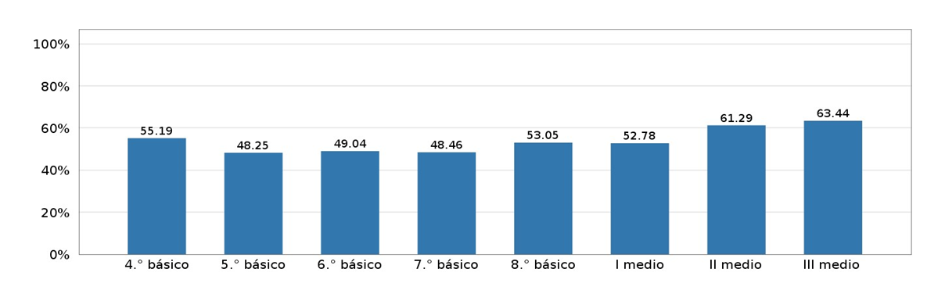
Desarrollo socioemocional personal
En el gráfico observamos que solo los cursos de Enseñanza media (2 y 3 medio) responden favorablemente, es decir, sobre el 50 % sobre su capacidad para identificar y gestionar estados emocionales.

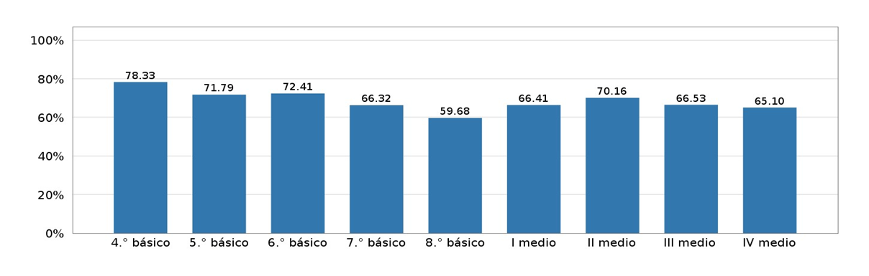
Gestión del colegio sobre el aprendizaje socioemocional personal
En este gráfico observamos la percepción del estudiante frente a nuestra gestión para promover y enseñar el aprendizaje socioemocional personal. De los cursos que responden solo 4 de ellos alcanzan valores satisfactorios, es decir, sobre el 70 % de respuestas favorables
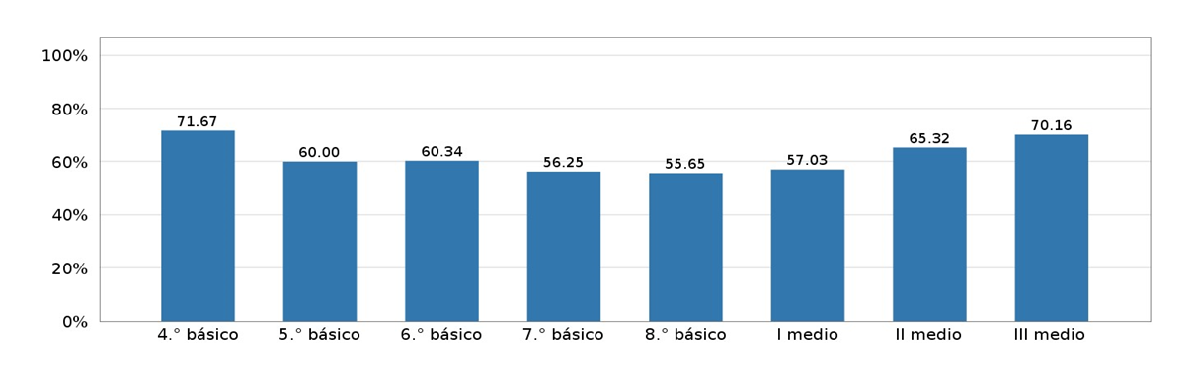
Aprendizaje socioemocional comunitario
En este gráfico se observa que los cursos de 7° a 1° medio tienen porcentajes bajo el 60% de respuestas favorables en el aprendizaje socioemocional comunitario (identifico y empatizo con las emociones de los otros), el cual debe ser abordado para evitar conductas de acoso escolar y bullying, tema relevante mencionado en las encuestas realizadas por comité de sana convivencia.

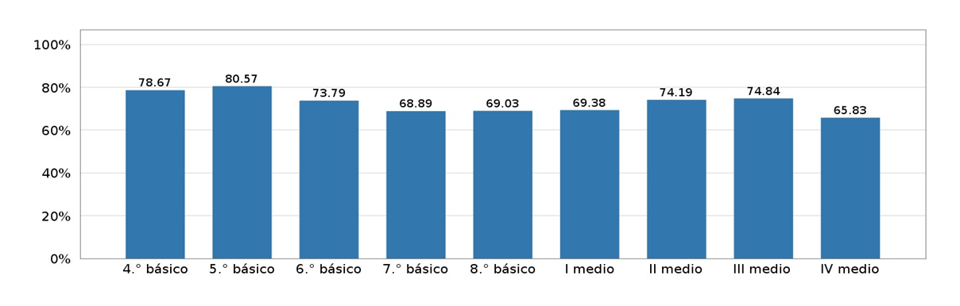
Gestión del colegio sobre el aprendizaje socioemocional comunitario
Cinco cursos de nueve alcanzan porcentajes satisfactorios sobre el 70% de respuestas favorables a la gestión del colegio, los demás se encuentran de igual manera sobre el 50% .

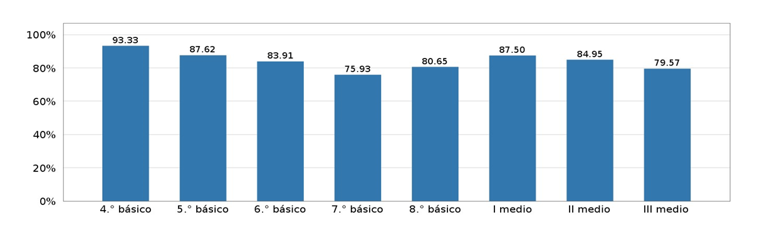
Percepción sobre la gestión de la convivencia Escolar
Todos los cursos han evaluado la gestión de la convivencia escolar con sobre el 70% de respuestas favorables, lo que indica que el trabajo en conjunto con los distintos estamentos, planes estratégicos e innovaciones realizadas durante el año 2022 han sido favorables y sustenta la mantención de estas prácticas y/o actividades dado el impacto positivo que podemos observar.

RESULTADO DE ENCUESTA REALIZADA POR COMITÉ DE SANA CONVIVENCIA

Percepción de estudiantes;(universo de 70online/ estudiantes)
El 52% indica que la convivencia escolar es buena/Muy buena, el 42% indica que es regular, sin embargo, el 86% considera que en el tercer trimestre la convivencia escolar se mantiene y ha mejorado. Entre el 80% y 85% dice que los docentes e inspectoras los tratan con respeto. Los estamentos con los cuales los estudiantes se sienten más vinculados son: Asistentes de la educación 34% - Convivencia escolar 27% - Docentes 15%. Solo el 40% de los encuestados considera que los conflictos se resuelven de manera justa por lo tanto evidencia un área que requiere estrategias de abordaje.

Percepción funcionarios; (universo de 29 personas)
El 92% considera que la convivencia este último trimestre ha mejorado y la evalúa como buena convivencia, el 69% dice que existe buen clima entre estamentos y para el 90% sus compañeros y estudiantes los tratan con respeto. El 80% indica que los conflictos se resuelven de manera justa.
Los conflictos más frecuentes entre funcionarios fueron en su mayoría relacionados en torno a la comunicación (lo que digo, como lo digo y la intencionalidad de lo que digo), sugieren actividades de diálogo, autocuidado y compartir como comunidad.
El 90% se siente conforme en el establecimiento.

Percepción de apoderados: (universo 105 personas)
El 89% de los encuestados considera que las normas que se aplican en el colegio son adecuadas, que se enseña a estudiantes a relacionarse positivamente y que a su hijo (a) le gusta venir al colegio regularmente, Solo el 55% considera que en el colegio existe orden y disciplina, Sin embargo la mayoría indica que los profesores están al tanto de los conflictos que suceden entre estudiantes. El 38% manifiesta que los conflictos entre estudiantes se han mantenido y han aumentado. Las sugerencias más repetidas son aquellas relacionadas con: Mayor comunicación y espacios de participación para el apoderado, abordaje adecuado de bullying y conflictos entre estudiantes, mayor vigilancia en los recreos”.
Este diagnóstico nos otorga una visión de la realidad del contexto escolar y que fundamenta las acciones que se planificarán y ejecutarán este año 2023 para reforzar en nuestros estudiantes aquellas debilidades que obstaculizan el proceso de enseñanza-aprendizaje de manera integral

- Planificación Anual en Convivencia Escolar.

Dimensión:  FORMACIÓN |  |  | Objetivo  Promover la sana convivencia a través de talleres de sexualidad, afectividad y género, hábitos saludables, abordaje socioemocional y el abordaje de problemáticas de convivencia escolar, vinculando a los padres y/o apoderados en las diferentes acciones.
Subdimensión | Actividad | Meta o Producto |  | Plazo | Recursos | Responsable | Indicador | Medios de Verificación
Sexualidad, afectividad y género.  (7.4) | Taller reflexivo e informativos  De pre-kínder a cuarto medio. | 100% de los curso reciba sesiones de taller. |  | Abril a diciembre | -Plan de Sexualidad  -Data show  -Notebook  -material fungible. | Encargada/o Plan Sexualidad. | N° de participantes.  % de participación. | 1.- Plan de Sexualidad.
Hábitos de vida saludable  (7.4) | Proyecto de Vida Saludable. | 80% de los estudiantes participen de actividades del Proyecto |  | Mayo a diciembre | Necesidad del taller. | Encargada/o Plan de Vida Saludable | N° de participantes. | 1.- Plan de trabajo.
Familia escuela  (7.5) | Talleres con padres  Apoderados. | Realizar talleres habilidad parental en reunión de apoderados. |  | Abril  Nov. | -Planificación talleres.  -Data Show  -Notebook | Orientación | N° de talleres realizados  N° de participantes | 1. Lista de asistencia.  2.- Planificación taller.  3.-Fotos.
Abordaje Psicosocial  (7.4) | Atención individual o grupal a estudiantes y/o apoderados | Atender estudiantes con alguna necesidad psicosocial |  | Marzo a diciembre | Recursos materiales.  Sala Contención | Dupla Psicosocial | N° de participantes | 1.- Plan Dupla psicosocial
Abordaje inclusivo  (8.2) | Talleres, Tutorías, charlas, celebraciones | Fomentar la cultura inclusiva, eliminando la discriminación. |  | Abril a diciembre | Recursos materiales  Coffe Break | Convivencia escolar  UTP | N°de participantes | 1.- Plan de Inclusión.-  2.- Plan de acompañamiento pedagógico
Feria de protocolos  (8.3) | Stand con protocolos | Fomentar la apropiación de protocolos |  | Abril a diciembre | Stand  Materiales de oficina | Convivencia escolar  Comunidad escolar. | N° de participantes | 1.- Protocolos.-  2.- productos terminados.  3.- Fotos.

Dimensión:  CONVIVENCIA ESCOLAR |  |  | Objetivo  Promover la apropiación y utilización del reglamento interno, generar instancias de convivencia y autocuidado con la finalidad fomentar la sana convivencia, y la resolución pacífica de conflictos.
Subdimensión | Actividad | Meta o Producto |  | Plazo | Recursos | Responsable | Indicador | Medios de Verificación
Normativa escolar  (8.3) | Taller apropiación de reglamento interno con docentes, asistentes de la educación, apoderados y estudiantes | 100% de los docentes, asistentes de la educación, padres/apoderados y estudiantes reconocen los lineamientos reglamento interno. |  | Marzo  Abril. | Planificación del taller. | Equipo de convivencia Escolar | N° de talleres realizados  N° de participantes. | 1.- Planificación de talleres.  2.- Registro de asistencia  3.- Fotografías.  4.- Sistematización de encuesta.
Conflictividad escolar  (8.5) | Atención individual a estudiante y/o apoderados derivados por conducta | Se atiende al 100% de los estudiantes derivados. |  | Marzo a Diciembre | Sala contención  Fichas de atención. | Equipo Convivencia | N° de estudiantes atendidos | 1.-Planilla Drive por correo electrónico.  2.- Hoja derivación.
Clima Convivencia escolar  (8.6) | Intervención a curso con diversas necesidades | 100% de los curso reciben a lo menos un taller socioemocional |  | Abril a diciembre | Planificación talleres.  -Data Show  -Notebook | Equipo de Convivencia | N° de talleres realizados  N° de participantes | 1. Lista de asistencia.  2.- Planificación  3.- Fotos.  4.- Sistematización encuesta satisfacción.
Prevención de la deserción y fortalecer permanencia. (8.4) | -Monitoreo a la asistencia.  -Premiaciones semestrales | 50% de los estudiantes derivados, aumenten su asistencia a clases. |  | Abril  Nov. | Diplomas  Premios | Trabajadora Social. | N° de derivaciones.  N° Visitas domiciliarias. | 1.- Plan de retención  2.- Protocolo asistencia.
Abordaje  Preventivo  (7,4)(8.6) | Taller Bullying | Fomentar la prevención de la Violencia escolar |  | Abril a diciembre | Según plan | Equipo Convivencia | N° de casos  N° de mediadores | 1.- Plan de Bullying
 | Taller prevención alcohol y drogas | Fomentar la prevención del consumo de sustancias ilícitas |  | Abril a diciembre | Según Plan | Equipo Convivencia  Encargada del plan | N° de actividades | 1.- Plan de hábitos de vida saludable

Dimensión:  PARTICIPACION Y VIDA DEMOCRATICA |  |  | Objetivo  Promover el sentido de pertenencia y participación en la comunidad educativa a través de talleres de, autocuidado, habilidades sociales, salidas pedagógicas y extra programáticas, actividades recreativas, participativas y socio culturales.
Subdimensión | Actividad | Meta o Producto |  | Plaza | Recursos | Responsable | Indicador | Medios de Verificación
Identidad.  (9.1) | Celebraciones y/o actividades  (Concursos artísticos, literarios, día convivencia, etc.) | Realizar 8 actividades al año. |  | Marzo a Diciembre | Planificación.  Audio  Materiales de oficina. | Equipo de Gestión. | N° actividades  N° participantes. | 1.- Planificación actividad.  2.- Registro Fotográfico.
Centro de estudiantes  (9.4) | Fomentar Centro Estudiantes. | Realizar 9 sesiones al año |  | Abril  Diciembre. | Recursos según necesidad, | Asesor Centro Estudiantes | N° de participantes en elección. | 1.- Plan de trabajo  2.- Libro de Acta
Centro de padres  (9.5) | Fomentar Centro Padres. | Realizar 4 sesiones al año |  | Abril  Diciembre. | Recursos según necesidad | Asesor Centro general de padres y/o apoderado | N° de participantes en elección. | 1.- Plan de trabajo  2.- Libro de Actas
Consejo de Profesores  (9.5) | Talleres de autocuidado con docentes | Realizar 5 Talleres |  | Marzo  Diciembre | Recursos según necesidad. | Equipo Convivencia Escolar. | N° de participantes.  N° de talleres. | 1.- Plan dupla psicosocial
Asistentes de la educación.  (9.5) | Talleres de autocuidado con Asistente de la Educación. | Realizar 5 Talleres |  | Marzo  Diciembre | Recursos según necesidad. | Equipo de Convivencia Escolar. | N° de participantes.  % de talleres. | 1.- Plan dupla psicosocial
Participación talleres.  (7.4) | Talleres EDEX | 50 % de los estudiantes participe de a lo menos un taller EDEX. |  | Abril a Diciembre | Según necesidad de taller. | Coordinadora EDEX  Talleristas EDEX. | N° de participantes.  % de talleres. | 1.- Bitácoras DriveTalleres.  2.- fotografías
Feria autocuidado para funcionario  (9.1) | Stand de spa y cuidado personal | Que el 95% de los funcionarios participen del autocuidado |  | julio a diciembre | Coffe Break | Equipo de Convivencia | N° participantes  N° Stand | 1.- Fotografías  2.- Encuesta satisfacción.

- Planificación Temporal o Carta Gantt del Plan de Trabajo en Convivencia Escolar.
N° | Actividad | Marzo |  |  |  | Abril |  |  |  | Mayo |  |  |  | Junio |  |  |  | Julio |  |  |  | Agosto |  |  |  | Septiembre |  |  |  | Octubre |  |  |  | Noviembre |  |  |  | Diciembre
 |  | 1 | 2 | 3 | 4 | 5 | 6 | 7 | 8 | 9 | 10 | 11 | 12 | 13 | 14 | 15 | 16 | 17 | 18 | 19 | 20 | 21 | 22 | 23 | 24 | 25 | 26 | 27 | 28 | 29 | 30 | 31 | 32 | 33 | 34 | 35 | 36 | 37 | 38 | 39 | 40
1 | Taller reflexivo e informativos  De pre-kínder a cuarto medio.
2 | Talleres hábitos saludables
3 | Escuela para padres
4 | Abordaje Socioemocional
5 | Talleres, tutorías,charlas, celebraciones inclusivos
6 | Feria de protocolos
7 | Normativa
8 | Atención individual estudiantes y apoderados  (derivaciones)
9 | Intervención a curso con diversas necesidades
10 | Identidad Escolar.
11 | Monitoreo Asistencia/premiaciones
12 | Abordaje preventivo (bullying/uso drogas)
13 | Celebraciones y/o actividades  (identidad)
14 | Asesoría CEPA. Y CEE
13 | Talleres consejo de profesores
14 | Talleres asistentes de la educación
15 | Feria autocuidado
16 | Premiación escolar anual
17 | Talleres EDEX

Banz, Cecilia, “Convivencia Escolar”, Valoras-UC, Santiago, 2008, Pág. 2.

